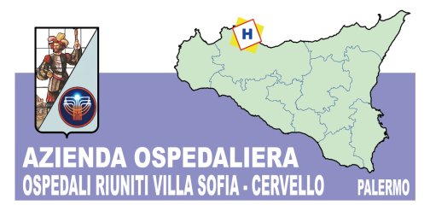
Sede Legale
Viale Strasburgo n.233 - 90146 Palermo
Tel 0917801111 - P.I. 05841780827
Unità Operativa Complessa Approvvigionamenti
Tel. 091.7808312 Fax. 091.7808394

Prot.0008757/5 Palermo lì 18 Marzo 2015

Oggetto: PROCEDURA D’ACQUISTO CON IL MEPA A SEGUITO RDO n.778856 DEL 18 Marzo 2015 PER L’ACQUISIZIONE DEL PRINCIPIO ATTIVO SIERO ANTILINFOCITARIO DI CAVALLO FIALE 250 MG MG/ML CODICE ATC L04AA04 CODICE IDENTIFICATIVO GARA CIG.61782927D7

A TUTTE LE DITTE INTERESSATE

Si comunica che questa amministrazione ha dato corso alla RDO n.778856 del 18 marzo 2015 per l’acquisizione del principio attivo N.8 CONFEZIONI DI SIERO ANTILINFOCITARIO DI CAVALLO FIALE 250 MG MG/ML CODICE ATC L04AA04 O SIMILARE.
Si precisa inoltre, che la predetta RDO può essere consultata sulla piattaforma del MEPA per le modalità di partecipazione.
Per eventuali richieste di chiarimenti, informazioni e delucidazioni, dovranno essere inoltrate al seguente indirizzo di posta elettronica antonella.lupo@ospedaliriunitipalermo.it e verranno riscontrate tempestivamente stesso mezzo.
Distinti Saluti

Il Responsabile U. O. C.
Approvvigionamenti
(Dott.ssa A. Lupo)

